Муниципальное автономное дошкольное образовательное
учреждение детский сад №160 города Тюмени

Консультация для родителей
«НАДО ЛИ ДОШКОЛЬНИКА УЧИТЬ ЧИТАТЬ?»

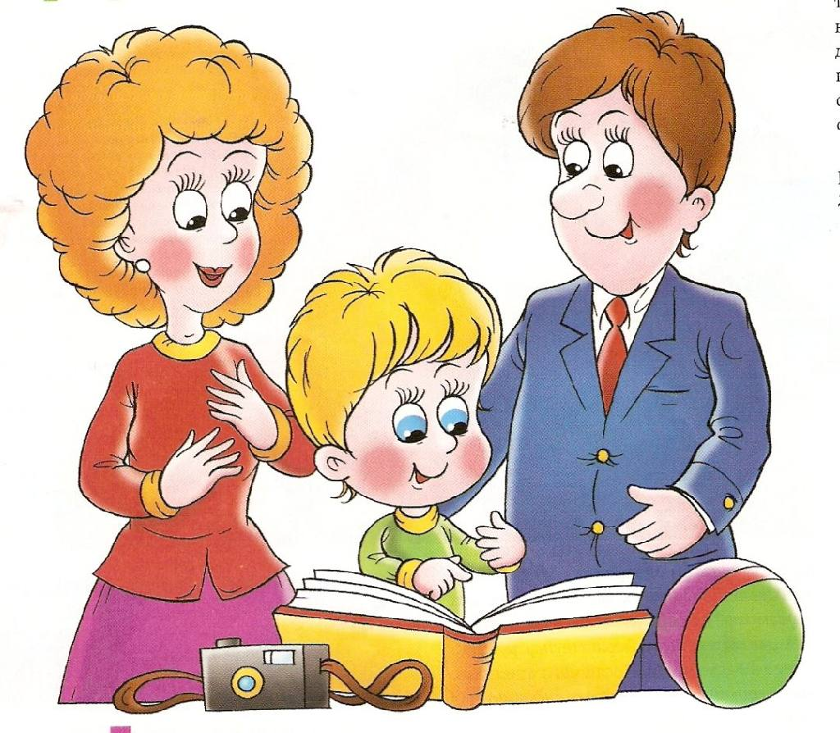

Подготовила: воспитатель Гончар С.Г.

Тюмень, 2023г.
Давайте представим, хотя бы на миг,
Что вдруг мы лишились журналов и книг,
Что люди не знают, что значит поэт,
Что нет Чебурашки, Хоттабыча нет.
Что будто никто никогда в этом мире,
И слыхом не слыхивал о Мойдодыре,
Что нету Незнайки, вруна-недотёпы,
Что нет Айболита, и нет дядя Стёпы.
Наверно нельзя и представить такого?
Так здравствуй же, умное, доброе слово!
Пусть книги, друзьями заходят в дома!
Читайте всю жизнь – набирайтесь ума!
(Ю. Энтин).

Часто родители озабочены вопросом, надо ли дошкольника учить читать? Споров по этому поводу много. Одни рекомендуют не спешить и не заставлять ребенка учить читать до школы, другие советуют налегать на алфавит с пяти лет, ну а третьи разрабатывают методики, как растить гениев, обучая их чтению с пеленок. Попробуем разобраться.
Конечно, есть аргументы против обучения дошкольников чтению: отнимаем у детей детство; чтение может навредить зрению; ребёнок 6 лет не сможет овладеть чтением и т. д.
Но аргументов за обучение детей чтению больше:
- нормально развивающийся ребенок 5 – 6 лет обладает достаточно сформированной устной речью, что является базой для развития письменной речи;
- раннее начало обучения грамоте способствует формированию орфографической грамотности (ребенок многократно видит, читает слово, запоминает его графический образ);
- чтение развивает мыслительную деятельность, память, внимание;
- в процессе чтения происходит познание окружающего.
По мнению известных отечественных авторов Д. Б. Эльконина, Е. А. Бугрименко, Г. А. Цукермана и др., в домашней обстановке умение читать может прийти к ребенку так же естественно, как умение ходить и говорить. Навык чтения обязательно нужно формировать еще в детстве, прививать любовь к книгам.
Помочь развертыванию этого естественного хода событий можно, создав ребенку следующие условия:
— родители должны подавать пример детям, читая книги, газеты, журналы;
— время от времени детей желательно водить в библиотеку, где они могут полистать, посмотреть и выбрать интересные для них книги. Нередко в библиотеках устраивают выставки, что может также заинтересовать ребенка;
— дома у ребенка должно быть достаточно материалов для чтения книг, журналов, обучающих игр;
— обстановка дома должна быть спокойной. Во время занятий с детьми родителям нужно быть терпеливыми;
— надо регулярно читать вслух малышу детские стихи с повторяющимися фразами, сказки, рассказы, считалки и потешки. Желательно выбирать для этого книги с хорошими иллюстрациями, яркими картинками;
— при отборе материала для чтения необходимо учитывать интересы ребенка: рассказы о животных, цирке, путешественниках;
— используйте любую возможность для общения с ребенком, отвечайте на все его вопросы о книгах, героях произведений и обо всем остальном;
— для содержательного общения с ребенком устраивайте нечто вроде экскурсий, прогулок, выходов в театр, музей, цирк, на выставки. При этом обсуждайте увиденное. Это способствует развитию речевого общения;
— способствуйте речевому творчеству ребенка. Записывайте сочиненные им рассказы, сказки, истории, стихи. Пусть малыш сам диктует свои рассказы;
— сделайте для ребенка карточки с повседневно употребляемыми словами. Время от времени показывайте употребленное ребенком слово написанным на карточке;
— приобретите для малыша азбуку, кубики с буквами, кассу букв. Некоторые пособия можно изготовить самим или вместе с детьми;
— разрешайте детям свободно пользоваться карандашами, фломастерами, бумагой, ножницами, линейкой и др.
Изначально дети хотят учиться читать, и задача родителей и педагогов – поддержать и развить это желание! Для этого надо не так уж много – просто проводить регулярные и приятные занятия в игровой форме. Регулярность и приятность занятий взаимосвязаны: если занятия нерегулярны, то ребёнок забывает пройденный материал, не может ответить на вопросы, и поэтому занятия становятся неприятными, а если они неприятны, то дети будут их избегать, и регулярность будет потеряна.
Этапы овладения чтением:
- знакомство со звуками и буквами;
- слияние звуков в слоги;
- составление слов из слогов;
- чтение слов и предложений.
Исходный принцип обучения дошкольников грамоте состоит в том, что знакомству и работе ребенка с буквами должен предшествовать добуквенный, звуковой период обучения. Буква — это знак звука. Путь дошкольника к грамоте лежит через игры в звуки и буквы.
Основной задачей обучения грамоте является выработка у детей умения ориентироваться в звукобуквенной системе родного языка и на этой основе — развитие интереса и способностей к чтению.
На подготовительном этапе важно сформировать представления об основных законах речи:
- речь состоит из предложений, а предложения из слов;
- слов много, они называют предметы, их признаки и действия;
- слова состоят из звуков, они бывают длинные и короткие;
- звуки в словах произносятся по-разному (формируется представления о гласных, согласных, твердых и мягких, звонких и глухих звуках)
Основной задачей подготовительного к обучению чтению периода является формирование умений выделять слова в предложении, делить слова на слоги, выделять любой звук, т. е. производить анализ звуковой структуры слова. И только тогда возможно начинать непосредственно обучение чтению:
- знакомство со всеми буквами русского алфавита;
- усвоение некоторых правил орфографии;
- овладение слоговым и слитным способом чтения
На первом этапе ребёнок учится слышать и выделять различные звуки в словах. Он узнаёт, что звуки бывают гласные и согласные; согласные звуки бывают твёрдые и мягкие, звонкие и глухие и что у каждого звука есть своё обозначение – буква.
Потом идёт другой этап – ребёнок учится складывать звуки в слоги. Сначала осваиваются простые слоги, состоящие из двух звуков, затем – сложные.
И, наконец, когда ребёнок освоил и усвоил принцип чтения слогов, он начинает складывать слоги в слова. Слова, сначала коротенькие, постепенно «растут», и очень скоро от чтения слов ребёнок переходит к чтению предложений и коротеньких рассказов.
И, вот оказывается, что малыш уже умеет читать!
Самые распространённые ошибки при обучении чтению
- на первом этапе – знакомство со звуками и буквами – самой распространённой ошибкой является путаница в названии звуков и букв. Родители, называя букву, произносят именно название буквы, а не звук («ка», а не [К], «эр», а не [Р]). И это приводит к тому, что малыш будет читать, например, «каэрот», вместо «крот».
- на втором этапе обучения чтению (составление слов из слогов) малыши часто «нанизывают» буквы одну на другую, пока не выйдет слово, вместо того, чтобы складывать слоги (м-е-д-в-е-дь, а не мед-ведь). Помните, на этом этапе обучения чтению основной единицей является слог, а не буква. Нанизывая буквы и дойдя до конца слова, малыш уже просто не может понять прочитанное.
- Ребёнок читает механически, то есть просто складывает слоги, но не понимает, что он прочёл. Для того, чтобы избежать этой ошибки, просите малыша объяснить или пересказать, что он прочёл.
Если кто-то из членов вашей семьи имеет дефекты речи (заикается, шепелявит, он не должен участвовать в обучении ребенка чтению. Правильность формирования грамматической структуры речи ребенка находится в большой зависимости от культуры речи его родителей.
Надо учитывать, что у детей с флегматичным складом характера, т. е. с замедленными мышлением, речью и действиями, процесс обучения идет не так быстро, как у их сверстников с более подвижными процессами нервной системы. Овладев грамотой, читают они спокойно и неторопливо, в противоположность непоседливым и возбудимым детям, которые читать и считать учатся быстро, но, проявляя поспешность, делают при этом много ошибок. Но главное, о чем должны помнить родители, нельзя насильно учить ребенка читать. Не ругайте малыша и не сравнивайте его с другими более способными детьми, это только затормозит процесс обучения.
Если же у вашего ребенка не сформирована речь, внимание, память, мышление, зрительное восприятие, то обучение чтению будет даваться малышу с трудом, и отнимет огромное количество сил и у мамы, и у ребенка. То есть, если ребенок не выговаривает звуки, путает слоги в словах, неправильно их произносит, то даже в 5-6 лет учить читать его пока не стоит. Лучше сначала отвести дошкольника к логопеду.
Однако некоторые дошкольники активно отказываются учиться читать. Причины могут быть разные, в том числе и созревание мозга и его структур. Чтение представляет собой сложную деятельность, для осуществления которой необходимо взаимодействие разных функций головного мозга с другими системами организма, особенно зрительно – двигательной. Часто ребенку, не желающему учиться читать, надо дать время для того, чтобы произошло созревание организма, и на каком-то этапе он начнет учиться читать охотно. Также ребенок, которому часто читают взрослые, не хочет прилагать усилия для овладения навыком чтения. У него не развивается познавательная потребность в чтении, так как она мгновенно удовлетворяется взрослым. В подобном случае можно использовать следующий прием: начните читать интересный ребенку рассказ, а затем прервите чтение, сославшись на неотложные дела. Делайте так неоднократно, чтобы ребенок испытывал неудовлетворенное любопытство. Современные дети не хотят читать еще в силу того, что слишком много информации получают из средств массовой информации, в частности телевидения. Образы, создаваемые на экране, преподносятся в готовом виде, а читая, надо прилагать серьезные усилия, чтобы возник образ, - заставлять работать собственное воображение.
Хорошо читающему ребенку в школе легче, так как в первое время за счет навыка чтения у него появляется уверенность в успешности, он делает что-то быстрее других, более высоко себя оценивает. Психологами установлено, что читающие дети обладают более высокой самооценкой, чем их не читающие сверстники.

